PROIECT DE DEZVOLTARE INSTITUŢIONALĂ

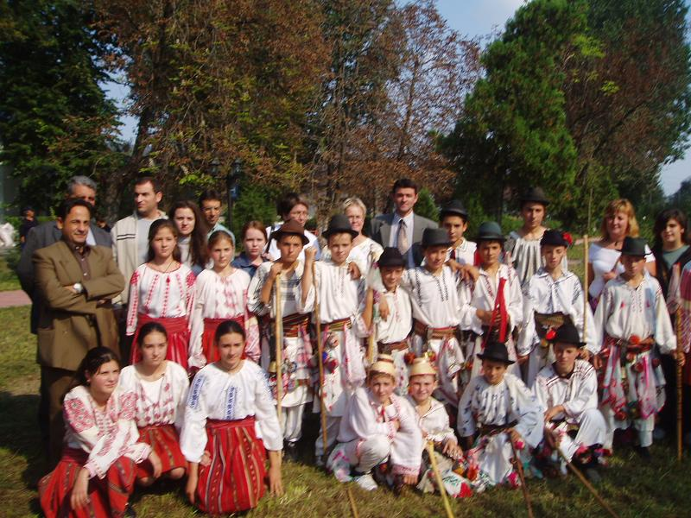
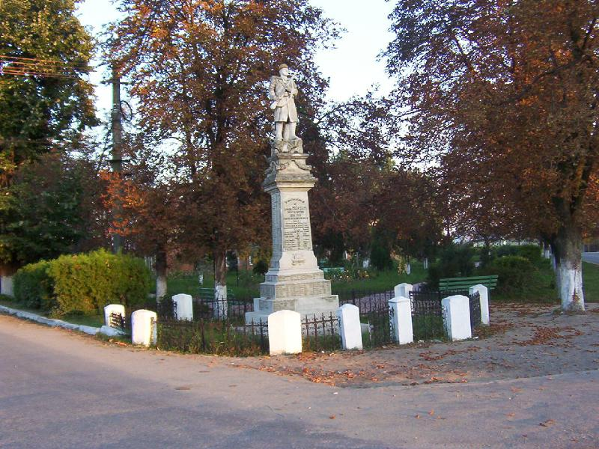
ŞCOALA GIMNAZIALĂ Nr. 1
MÂRŞANI

Şcoala Gimnaziala Nr. 1
Comuna Mârşani, jud. Dolj
Realizat de :
Director, prof. TULBĂ GEORGE

I. TRĂSĂTURI CARACTERISTICE
Şcoala noastră este asezată într-o localitate rurală in zona de campie, situată la 40 de kilometri de resedinţa de judeţ (Craiova).
Comuna are în componenţa un singur sat şi are ca profil economic preponderent agricultura dar mai sunt şi mici întreprinzători si meseriaşi.
Şcoala funcţionează în 5 corpuri de cladire răspândite în sat: doua grădiniţe, doua şcoli cu clase primare si un corp unde funcţioneaza clasele gimnaziale.
Şcoala Gimnaziala Nr. 1 funcţionează in reţeaua şcolilor din invatamantul preuniversitar de stat din judetul Dolj.
Toate cladirile sunt autorizate din punct de vedere sanitar.
Unitatea funcţionează într-un singur schimb.

a) Elevii
a) Preşcolari: 85
b)Primar: 131
c)Gimnazial: 98
- -Atât in ciclul primar cât şi in cel gimnazial, elevii provin în totalitate din comuna Mârsani.
- -Provin din medii sociale diverse, cu o stare materială precara in general si capacităţi intelectuale diverse.
- -Majoritatea elevilor sunt de naţionalitate română, mai există şi un număr mic de elevi de naţionalitate rroma aprox 5%.
- Elevii beneficiază de pregătire de specialitate suplimentară în vederea obţinerii de rezultate cat mai bune la examenele de evaluare naţionala şi la olimpiadele şcolare.

b) Situatia personalului:
- Didactic:
  - Posturi educatoare: 4, din care:
  - Titulari:4
  - Calificaţi:4
  - Posturi învăţatori: 6, din care:
  - Titulari: 6
  - Calificaţi: 6
  - Norme profesori: 16,25, din care:
  - Titulari: 13,68
  - Calificaţi: 16,25
  - Total persoane profesori:23
- Didactic auxiliar: 2,25
- Nedidactic: 4

c)Calitatea personalului didactic:
- Situatia incadrării cu personal pe grade didactice:
-grad did. I : 20
-grad did. II: 2
-definitiv: 1
- debutant: 0
- Personalul didactic este format în proportii egale atât din cadre didactice tinere dornice de afirmare şi performanţă cât si cadre didactice mai in varstă care au avantajul experientei dobândite pe parcursul anilor.
- Cadre didactice calificate în proporţie de 100%
- Cadrele didactice manifestă dorinţa de formare continuă si perfecţionare si sunt deschise spre noutăţile reformei din domeniul învăţâmantului.
- Cadrele didactice aplică noul curriculum.
- Cadrele didactice urmaresc modernizarea actului de predare – învăţare prin orientarea lui spre formarea capacităţilor cognitive şi acţionale, utilizând strategii participative precum si in concordanta cu competentele cheie in educatie ale Uniunii Europene.

d)Evaluarea performanţelor şcolare:
- -Rezultate şcolare:
-ciclul primar-inscrişi:131, promovaţi: 126
-ciclul gimnazial-înscrişi: 98, promovaţi: 95.
- -Rata de promovare la examenele de evaluare naţionala: 65%
- -Comportament social: elevii se integrează în comunitate atât in cadrul grupului restrâns al clasei şi şcolii cât si în comunitatea locală.
- -Disciplina: Nu sunt manifestări violente ci numai cazuri izolate de neîntelegeri între elevi, specifice vârstei.
- -Absenteism: mediu, ridicat in special la elevii lipsiti de supraveghere parentala si cei de etnie Rroma
- -Rata abandonului şcolar: 3% (8 elevi pe anul scolar 2025/2026)
- -Probleme comportamentale: izolate si nesemnificative ca si intensitate.
- -Încălcări ale legii: nu este cazul.
- -Activităţi sociale şi culturale: scoala organizează întreceri sportive si culturale atât la nivel local cât si judeţean.
- -Satisfacerea cerinţelor părinţilor: Părinţii sunt in mare parte satisfăcuţi existând totuşi unele nemulţumiri.
- -Numărul de cereri de transfer: foarte mic(5-6 pe an scolar)

e) Baza materială:
Este compusă din:
- -22 sali de clasă:
  - -4 săli la ciclul preşcolar
  - -7 săli la ciclul primar
  - 8 sali la ciclul gimnazial.
- 1 laborator multifuncţional: chimie, fizică, cabinet informatică.
- 1 bibliotecă cu un fond de peste 2000 volume.
- Calculatoare:
-20 bucăţi Pentium IV(laborator)
Calculatoarele sunt legate în reţea printr-un server cu programare Linux şi funcţionează cu programul Windows XP.
- In cabinetul de informatică mai există: scanner, imprimantă.
- 45 tablete furnizate de Ministerul Educatiei
- Baza sportivă degradată în proporţie de 80%.
- Mijloace de învăţământ depăşite dar unele înca utile.
- Mobilier nou si in stare buna.
- Toalete modernizate.

e) Comunitatea locală:
- -Şcoala colaborează foarte bine cu autorităţile locale în ceea ce priveşte repartizarea fondurilor necesare pentru întreţinerea şi repararea şcolii.
- -Relaţiile cu părinţii copiilor sunt destul de bune şi sunt întreţinute prin lectorate cu părinţii, în care aceştia sunt informaţi permanent despre problemele şcolii.
- -Parinţii sunt organizaţi în comitete pe clase şi pe scoală şi sunt preocupaţi de problemele şcolii
- -Şcoala stabileşte legături cu organele de poliţie în vederea asigurării pazei şi siguranţei elevilor, pentru combaterea delicvenţei juvenile, precum si pentru participarea cadrelor de poliţie la orele de educaţie rutieră si legislativă.
- -Şcoala colaborează cu medicii de familie din unitatea sanitară a comunei în vederea prevenirii îmbolnăvirilor la copii şi asigurarea asistenţei medicale precum şi participarea lor la orele de educaţie sanitară.

f) Calitatea managementului şcolar:
- Şcoala are colaborări şi schimbă informaţii cu ceilalţi manageri din zonă.
- Şcoala a beneficiat de sponsorizări oferite de firme locale şi a derulat si deruleaza proiecte Erasmus+ in calitate de coordonator sau partener cu diverse scoli din diverse tari ale Uniunii Europene respectiv este scoala acreditata Erasmus+ in perioada 2022-2027.
- Activitatea managerială are la baza colaborarea intre personalul de conducere şi celelalte cadre didactice precum şi reprezentanţi ai administraţiei locale, bisericilor şi ai părinţilor.

II.MISIUNEA:

- Vom căuta sa satisfacem nevoia fiecărui elev de a se simţi competent în a deţine şi utiliza informaţia, deschis spre schimbare şi spre înţelegerea şi respectarea valorilor socio – culturale ale unei societăţi democratice, integrate in cultura europeană.
- Şcoala este deschisă tuturor cetaţenilor, ea fiind doar un punct de plecare în educaţia permanentă a unei persoane.
- Cetaţean român/cetăţean european- Şcoala va furniza elevilor si comunitătii educaţie si informatii adaptate contextului apartenentei României la Uniunea Europeană.

III. VIZIUNEA:

Şcoala formează şi modelează viitorii cetăţeni ai Europei şi îi determină să se orienteze către profesii adaptate noilor cerinţe ale pieţei forţei de muncă.
Deviza:
Elevii de azi-mandria satului de maine.

IV. ECHIPA DE PROIECT:
Proiectul a fost intocmit pe baza consultarii intre responsabil, Director, Tulba George si urmatorii:
- Prof. Savu Ion Doru
- Prof. Bocai Liliana
- Prof. Banut Madalina
- Prof. Inv. Primar Ungureanu Alexandra
- Prof. Inv. Prescolar Savu Simona
- Vice-primar- Drăgan Marian

V. ŢINTELE STRATEGICE:
- Adaptarea curriculumului şcolii în raport cu contextul economic, social şi tehnologic.
- Promovarea, imbunătăţirea şi menţinerea unei bune imagini a şcolii în sânul comunităţii locale, determinate de contextul climatului concurenţial actual de descentralizare şi autonomie instituţională.
- Adaptarea programei şcolare şi a metodelor de predare si învaţare în raport cu sistemul european de educaţie si competentele cheie in educatie.
- Crearea unui climat de muncă pentru a asigura fiecărui elev posibilitatea de a atinge performanţa dorită.
- Formarea cadrelor didactice pentru aplicarea metodelor de predare active, de grup, centrate pe nevoile elevilor cu scopul cresterii motivatiei.
- Dezvoltarea de competente digitale si integrarea acestora in procesul de predare-invatare.
- Dezvoltarea bazei materiale a şcolii cu scopul de a facilita atingerea ţintelor propuse.
Obiective pe termen lung:
1. Deplasarea accentului de la caracterul informativ al educaţiei la cel formativ, de la reproducere la iniţiativă si creativitate.
2. Creşterea calităţii educaţiei prin adecvarea sa la cerintele
actuale ale pieţei forţei de muncă.
3. Stimularea nevoii de formare continuă.

La baza alegerii ţintelor strategice stau urmatoarele argumente:
- Analiza contextului economic, social şi cultural la nivel local şi naţional.
- Opţiunea exprimată de părinţi in cadrul şedinţelor referitor la predarea cu ajutorul calculatorului si modernizarea tehnicilor de predare.
- Nevoile de perfecţionare identificate de fiecare cadru didactic în parte in conformitate cu cerintele actuale legate indeosebi de scoala online.
- Legea Invatamantului Preuniversitar ( L 198/2023) si ROFUIP
- Diversificarea pieţei forţei de muncă.
- Apartenenta României la Uniunea Europeana.

ANALIZA SWOT
a)mediul intern
PUNCTE TARI | PUNCTE SLABE
- Cadre didactice calificate pentru toate disciplinele  - Existenţa în şcoală a unor cadre didactice cu cunoştinţe în domeniul informaticii  - Existenţa în şcoală a unei reţele de calculatoare si un numar de 45 de tablete conectate la internet  - Interesul cadrelor didactice pentru un învăţământ adaptat nevoilor elevilor  - Existenţa unui grup de elevi dornici de performanţă  - Participarea la proiectele Erasmus+ si alte proiecte educative cu parteneri locali. | - Baza materială depăşită fizic  - Competente digitale reduse ale majoritatii cadrelor didactice  - Folosirea laboratorului de informatica si a instrumentelor online( platforme digitale, aplicatii electronice) de un numar redus de profesori.  - Lipsa de interes din partea unor elevi proveniti din medii defavorizate pentru şcoală  - Rezultate putine la concursurile extrascolare si olimpiade  - Lipsa materialelor didactice si a bazei sportive.  - Cadre didactice navetiste
b)mediul extern
OPORTUNITĂŢI | AMENINŢĂRI
- Sprijinul din partea Consiliului Local  - Parteneriate şcolare internaţionale in cadrul proiectelor Erasmus+ pentru dezvoltarea competentelor cheie ale elevilor.  - Cadre didactice tinere cu spirit de iniţiativă.  - Asigurarea unor cursuri de perfecţionare gratuită prin CCD şi stagii scurte de perfectionare prin proiectul de acreditare mobilitati Erasmus+ KA 1. | - Situaţia economico-financiară precară a majoritatii elevilor  - Abandonul şcolar înregistrat intr-o proporţie relativ mica dar ingrijoratoare din cauza perpetuarii de la un an la altul.  - Indiferenţa unor familii faţă de situaţia şcolară a copiilor lor  - Lipsa supravegherii in mediul familial a elevilor cu parintii plecati la munca in strainatate sau familii Rrome.

Analiza P.E.S.T.:
Politicul:
Politica educaţională din şcoala noastră vizează aspecte legate de ridicarea calităţii procesului instructiv-educativ,colaborarea cu autorităţile locale şi comunitatea locală fiind benefică, asigurând o dezvoltare pozitivă a activităţii .
Consiliul local şi comunitatea locală este deschisă dialogului constructiv, având în derulare proiecte de reabilitare a şcolii şi alte proiecte care aşteaptă finanţare.
Economicul:
Localitatea Marsani este o localitate saraca cu un nivel de trai scazut, principala ocupaţie a cetăţenilor fiind cultivarea legumelor şi zarzavaturilor, in special; cartofi si varza, activităţi cu randament economic şi eficienţă financiară limitata la un nivel de subzistenta.
Socialul:
Nivelul de trai al locuitorilor comunei Marsani este scazut, înregistrându-se si cazuri sociale cu probleme deosebite, familii separate de munca in strainatate a parintilor, o populatie de etnie romă cu un nivel destul de ridicat de sărăcie.
Tehnologicul:
Majoritatea familiilor din comuna Marsani beneficiază de televiziunea prin cablu, copiii putând urmări programe educaţionale pe canale cum ar fi: Naţional Geografic Discovery, Leonardo da vinci BBC Knowledge, etc.
Laboratorul de informatică şi conectarea la internet, face ca această activitate sa permita accesul elevilor la informatia globala precum si accesul la lectii prin softuri educationale pentru mai multe discipline.
Pe lângă laboratorul de informatică mai avem conectate la internet trei calculatoare ce servesc directorului, cadrelor didactice si personalului didactic auxiliar.
Un număr de aprox 50% din elevi deţin calculatoare/laptopuri acasă ceea ce denotă un interes al părinţilor în acest domeniu, multi avand si conexiune internet. Exista insa si elevi care nu au acces la dispozitive electronice precum smartphone, tablete sau laptopuri, fapt care in contextul actual al pandemiei le impiedica acestora accesul la educatia online.

VI. OPŢIUNI STRATEGICE

a)Dezvoltarea curriculară
- Se vor dezvolta în cadrul Curriculumului la Decizia Şcolii (CDŞ) programe scolare integrate orientate catre dezvoltarea competentelor digitale si diminuarea analfabetismului functional la nivelul mai multor discipline precum:
- Informatica
- Limba engleza
- Limba romana
*Termen de realizare : Permanent, începand cu anul şcolar 2025-2026
*Resurse: Consiliul pentru curriculum
- Se vor organiza spectacole artistice cu prilejul unor date calendaristice precum:
-1 Decembrie – Ziua Naţională a României
-8 Martie – Ziua Internaţională a Femeii
-Sfârşitul anului şcolar
*Termene de realizare: 1 decembrie , 8 martie , sfârşitul fiecărui an şcolar.
*Resurse: Elevii
- Organizarea concursurilor pe discipline de învăţământ şi a examenelor naţionale conform metodologiei stabilite la nivel naţional şi judeţean.
*Termen de realizare: Datele stabilite de minister referitor la perioada de desfăsurare a examenelor de evaluare naţionala si datele de desfăşurare a concursurilor pe discipline comunicate de I.S.J Dolj.
*Resurse: Elevii şi profesorii
- Dotarea bibliotecii scolii cu calculatoare si softuri educationale in sprijinul activitatilor de invatare si documentare ale elevilor.
*Termen de realizare: Incepând cu anul şcolar 2025-2026. Termen limita: 1 iulie 2026.
*Resurse : Consiliul local, profesorii, elevii

b)Dezvoltarea resurselor umane
- Participarea cadrelor didactice la cursuri de perfecționare cu tematica predării centrate pe nevoile elevilor și a creșterii motivatiei acestora.
*Termen de realizare:
Conform graficului proiectului de acreditare Erasmus+.
Datele comunicate de C.C.D Dolj referitoare la perioadele de desfaşurare a cursurilor de perfecţionare. Termen de realizare: incepand cu anul scolar 2026-2027.
* Resurse: Sprijinul financiar al UE prin proiectul de acreditare KA 1 depus de scoala, oferta de cursuri a CCD Dolj.
- Formarea cadrelor didactice în domeniul folosirii instrumentelor online in predarea la clasa si dezvoltarea de strategii interdisciplinare precum si a competentelor digitale.
*Termen de realizare: Permanent, începând cu anul şcolar 2025-2026
* Resurse: Cursuri de formare prin proiectul de acreditare Erasmus+, oferta de cursuri CCD Dolj, alte forme de perfectionare.
- Pregătirea elevilor pentru olimpiade şcolare şi examene.
- Programe speciale pentru elevii capabili de performanta si cei cu performante scolare reduse.
*Termene de realizare : permanent, începând cu anul şcolar 2025-2026
*Resurse: Elevi, profesori, manuale, culegeri de probleme şi exerciţii.
- Participarea elevilor proveniti din familii dezavantajate socio-financiar la proiecte şcolare internaţionale în scopul informării şi imbogaţirii competentelor cheie in contextul educational promovat de Uniunea Europeana.
*Termene de realizare: incepand cu anul scolar 2025/2026, conform calendarului prevazut in aplicatia de acreditare Erasmus+ KA 1, datele stabilite in calendarul proiectelor de schimb scolar aflate in derulare( 2023-2027)
* Resurse: Profesori, elevi, consiliul local, fonduri europene (Erasmus+)

c) Dezvoltarea bazei materiale
- Reparatii curente in localul scolii primare Paun Popescu (inlocuirea parchetului, repararea zidurilor exterioare, a acoperisului).
Amenajare sala de sport.
* Termen de realizare: 1 Septembrie 2028
* Resurse: Consiliul local.
- Reabilitarea termică prin anvelopare pentru fiecare locaţie, cu sprijinul consiliului local.
*Termen de realizare: 15 iunie 2028
*Resurse: Consiliul local, MEN
- Achiziţionarea unor softuri educaţionale.
*Termen limită: 31august 2026
*Resurse: Consiliul local, MEN
- Colectarea si achizitionarea unor obiecte şi materiale de cultură populară locală si amenajarea unui muzeu de istorie local .
*Termen de realizare: permanent începând cu anul şcolar 2025-2026. Termen limită de inaugurare a muzeului: 1 decembrie 2026.
*Resurse: Elevi, profesori, părinţi, comunitatea locală consiliul local, sponsori.
- Achiziţionarea unor aparate de gimnastica, necesare dotarii salii de sport amenajate in corpul cladirii scolii primare.
*Termen de realizare: Permanent, în acord cu proiectarea bugetului de baza si complementar şi cu sumele alocate de consiliul local.
*Resurse: Consiliul local, MEN, sponsori.
d)Dezvoltarea relaţiilor comunitare
Se vor stabili şi imbunătaţi relaţiile de comunicare şi colaborare cu:
- Consiliul Local
- Bisericile din comuna
- Biblioteca comunala
- Familiile elevilor
*Termene de realizare: Permanent
*Resurse: Director, profesori, elevi, comunitatea locală, proiecte de parteneriat local.

VII. CICLUL DE VIAŢĂ AL PROIECTULUI:
4 Ani: 2025-2029

VIII. AVANTAJELE OPŢIUNILOR

- Strategia de dezvoltare a fost elaborată cu sprijinul si consultarea tuturor factorilor vizaţi: părinţi si elevi , profesori şi comunitatea locală.
Ţintele stabilite reflectă astfel o viziune comună şi pe deplin acceptată.
- Analiza în ansamblu a rezultatelor scontate demonstrează ca ţintele stabilite sunt absolut necesare pentru dezvoltarea unităţii şcolare si respectă politicile şi strategiile de dezvoltare naţionale, regionale şi locale.

IX. PLAN OPERAŢIONAL(2025-2026)

Nr. crt. | Ţinta | Activitatea | Resurse umane si materiale | Termen | Etape | Responsabil | Evaluare
1. | Formarea cadrelor didactice pentru aplicarea metodelor de predare active, de grup, centrate pe nevoile elevilor cu scopul cresterii motivatiei. | - Participarea cadrelor didactice la activitatile de formare  - Obţinerea de grade didactice  - Aplicarea metodelor moderne la clasă | - Profesorii  - Cursuri organizate de C.C.D Dolj  - Cursuri de perfectionare si job shadowing Erasmus+ prin proiectul de acreditare. | Permanent, incepand cu anul scolar 2025-2026. | - Implementarea acreditarii Erasmus+  - plan de activităţi de perfectionare la nivel judetean si international  - înscrierea la grade si cursuri de perfectionare | - Responsabilul cu proiecte Erasmus+  - Directorul şi cadrele didactice | - Rezultate scolare ameliorate ale elevilor la examenele de evaluare nationala, atingerea ratei de promovare la nivel national.  - Scaderea ratei de absenteism si abandon scolar incepand cu anul 2026.  - Grafic implementare lectii
2. | Dezvoltarea de competente digitale si integrarea acestora in procesul de predare-invatare. | - Activitati de perfectionare prin proiectul de acreditare Erasmus+  - Adaptarea predarii disciplinelor cu ajutorul aplicatiilor si instrumentelor digitale si mutarea unor activitati in spatiul online. | • Profesorii  • Cursuri de perfectionare Erasmus+ prin proiectul de acreditare | Incepand cu anul scolar 2025/2026 | - Panul desfasurarilor cursurilor de perfectionare conform acreditarii Erasmus+  - plan de activităţi de perfectionare la nivel judetean si international | - Responsabilul cu proiecte Erasmus+  - Directorul şi cadrele didactice | • Elaborarea de lectii cu instrumente online la nivelul tuturor ariilor curriculare.  Grafic de implementare conform planificarilor didactice  • Cresterea gradului de utilizare a aplicatiilor online in procesul de invatare a elevilor.
3. | Asigurarea accesului fiecărui elev la calculator si internet | - Fiecare clasa va desfasura ore in laboratorul informatic cf. unui grafic | - Cadre didactice  - Softuri educationale  - Bugetul scolii si bugetul complementar alocat de Consiliul local | Permanent incepand cu anul scolar 2025-2026 | - Depunerea unui proiect de finantare prin Consiliul Local  - Consiliul reprezentativ al Părinţilor | Director  Consiliul pentru curriculum  Consiliul de administratie | - finalizarea amenajării cabinetului  - conectarea la Internet
4. | Crearea unui climat de muncă pentru a asigura fiecărui elev posibilitatea de a atinge performanţa dorită in scopul atingerii de performante scolare | - planificare  - asistenţe  - orar după principiu pedagogic  - respectarea orarului | Profesorii si invatatorii | Permanent | - Începutul anului şcolar | - Director  - Consiliul de Administraţie  - Profesori | - Existenţa plamificărilor  - Existenţa orarului  - Fiecarea cadru didactic va fi asistat de cel puţin 4 ori pe an
5. | Asigurarea unor condiţii optime pentru desfăşurarea activităţii în şcoală si dezvoltarea bazei materiale a scolii | - modernizarea bazei sportive  - reabilitare termica scoala gimnaziala | - Ministerul Educatiei Nationale  - Consiliul Local | 31 august 2026 | - Achiziţionarea materialelor necesare  - Realizarea instalaţiei | - director  - Consiliul Local  - Consiliul parintilor | - Realizarea obiectivelor propuse
6. | Atragerea şi menţinerea la şcoală a tuturor copiilor de vârstă şcolară, prevenirea abandonului si a absenteismului. | - Participarea la mobilitati internationale prin proiectul de acreditare Erasmus+ si proiecte de schimb scolar.  - Evidenţa elevilor proveniti din familii defavorizate  - Vizite la domiciliul elevilor si lectorate cu parintii  - Legături cu autorităţile locale. | - Diriginţi si învăţători  - Grantul alocat proiectelor de mobilitate internationala Erasmus+ | - Permanent, incepand cu anul scolar 2025-2026  - Mobilitati internationale si activitati extrascolare cf. Graficului aprobat in cadrul proiectelor | - Conform graficului mobilitatilor prevazut in proiectele Erasmus+  - Vizite la domiciliul elevilor si lectorate conform graficului elaborat de invatatori si diriginti | - învăţători  - diriginţi  - Consiliul de Administraţie  - Membrii echipei de implementare a proiectelor Erasmus+ | - Scăderea numărului de copii care absentează în mod repetat  - Scăderea abandonului şcolar de la 3% la 0  - Imbunatatirea performantelor scolare

Intocmit de:
Director, Prof. Tulba George

